昆明出入境推出办证扫码支付便民举措
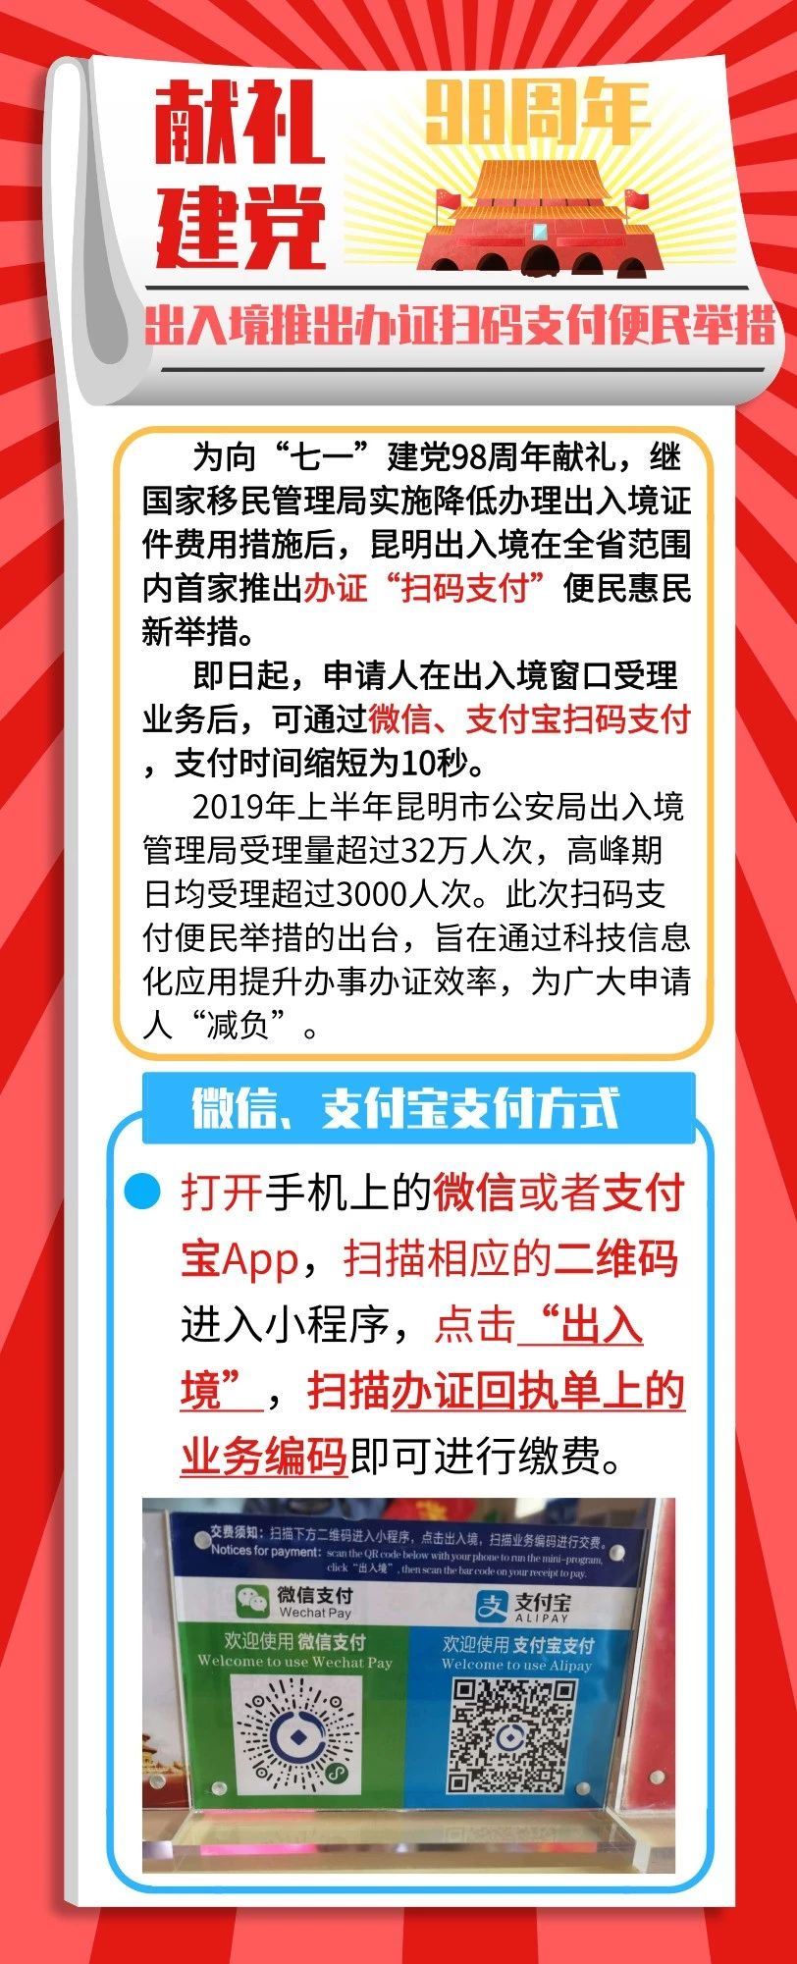

1、长按下图识别微信小程序码，进入支付小程序：

2、使用支付宝扫描下图二维码，进入支付小程序：

